

**CENTRO UNIVERSITÁRIO FAMETRO**

**CURSO DE GRADUAÇÃO TECNOLÓGICA EM**

**ANÁLISE E DESENVOLVIMENTO DE SISTEMAS**

**Disciplina: Lógica de Programação – LP SINF1N**

**Professor: Leonardo Silveira**

**Jefferson Sant'ana Galvão**

**Matricula 2022122010**

**Helana Cristina Sousa da Silva**

**Matricula 2022121966**

**CONTROLE DE ESTOQUE**

**Aplicação de controle de estoque**

O aplicativo de controle de estoque. Serve para o usuário cadastrar o código de barras e o valor do código que foi cadastrado. Fazendo com que o usuário consiga consultar o estoque e mostrar o código e o valor cadastrado no aplicativo.

Como funciona: O usuário irá colocar a quantidade de produtos a serem cadastrados (Ex: 1):

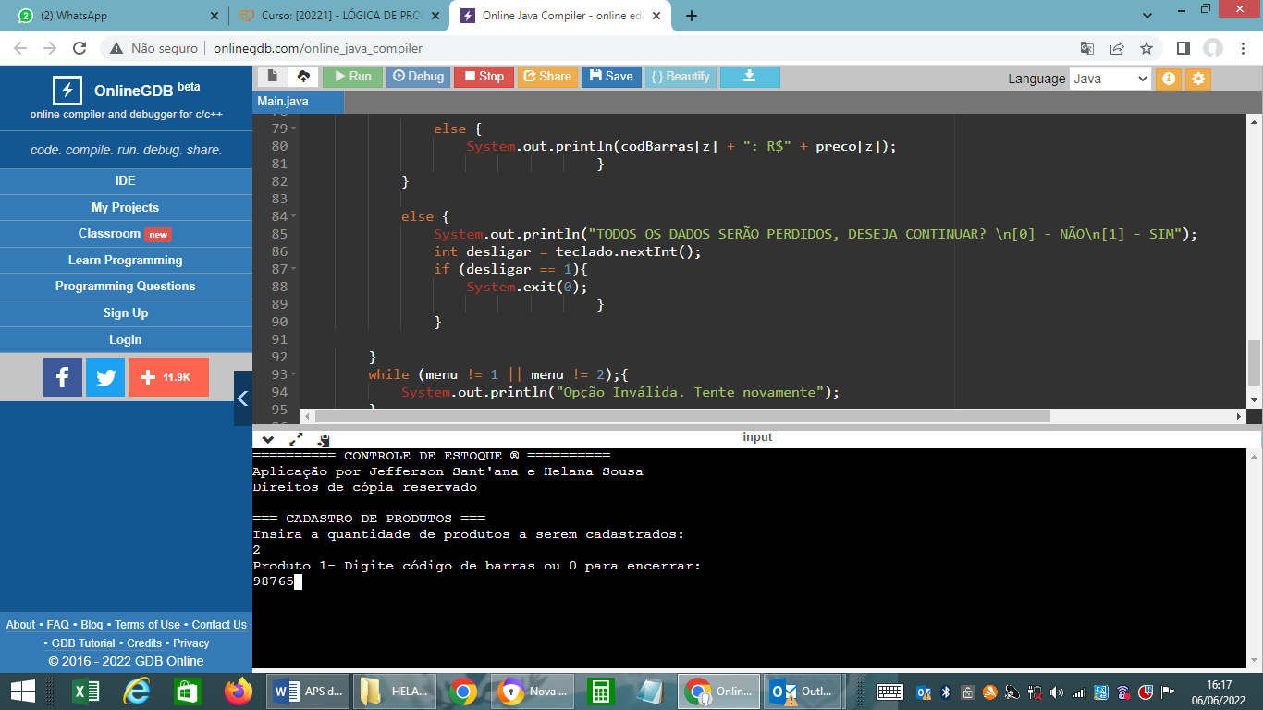

Após pressionar Enter, sistema solicitara que digite o primeiro código de barras (Ex: 2):



Após clicar no Enter irá solicitar o valor do produto que foi cadastrado (Ex: 3):

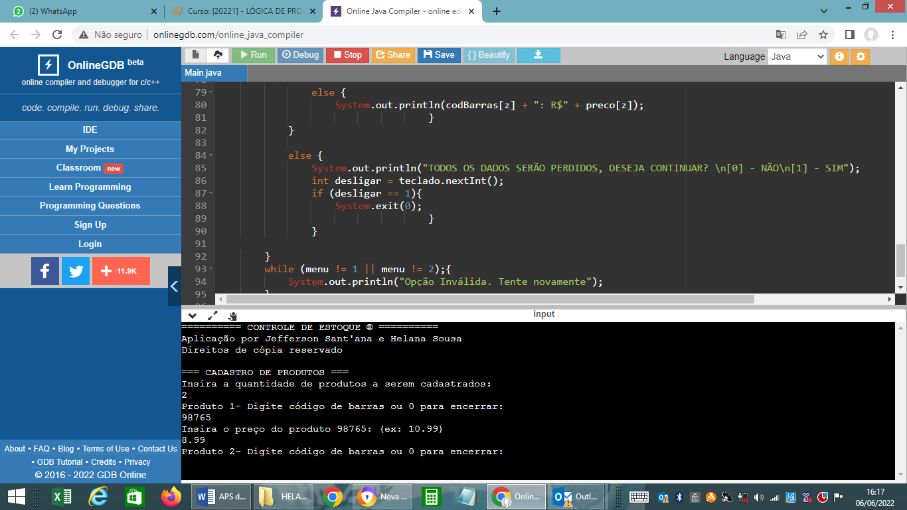

Após finalizar as quantidades de códigos de barras e pressionar Enter, irá aparecer o Menu onde terá a opção selecionar 1 para consultar o estoque ou 2 para encerrar o aplicativo. (Ex: 4):

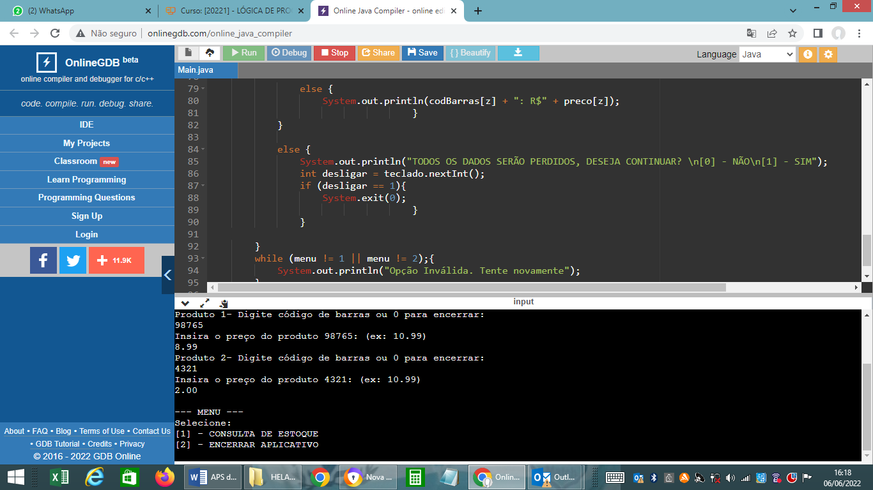

Escolhendo a opção 1, irá solicitar o índice do produto a ser consultado ou mostrar todo o estoque. (Ex 5):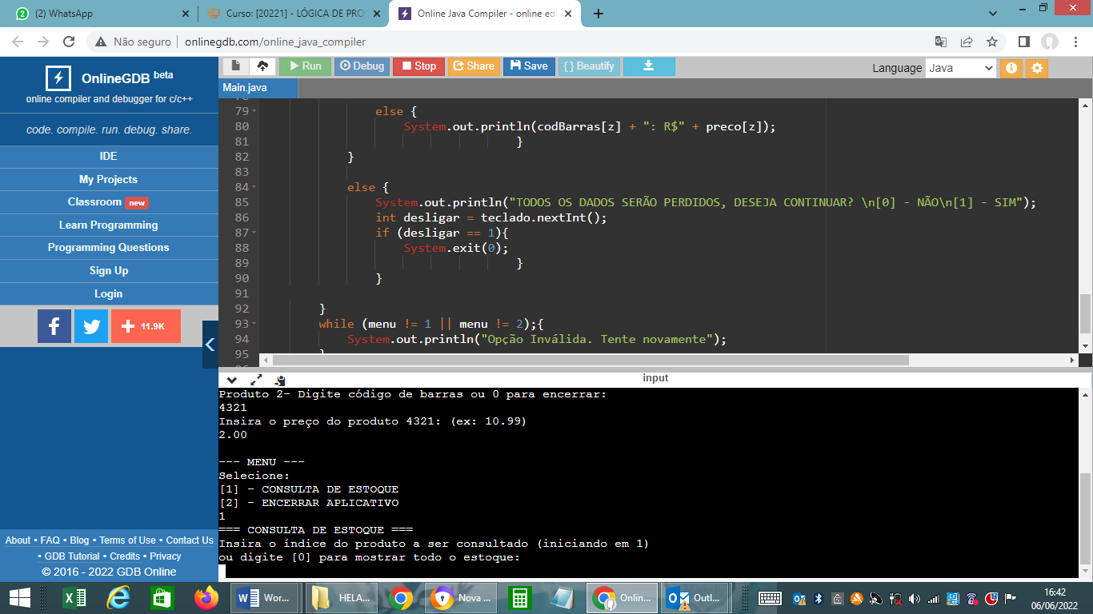

Após inserir o índice do produto irá aparecer o código de barras e o valor cadastrado. (Ex 6):

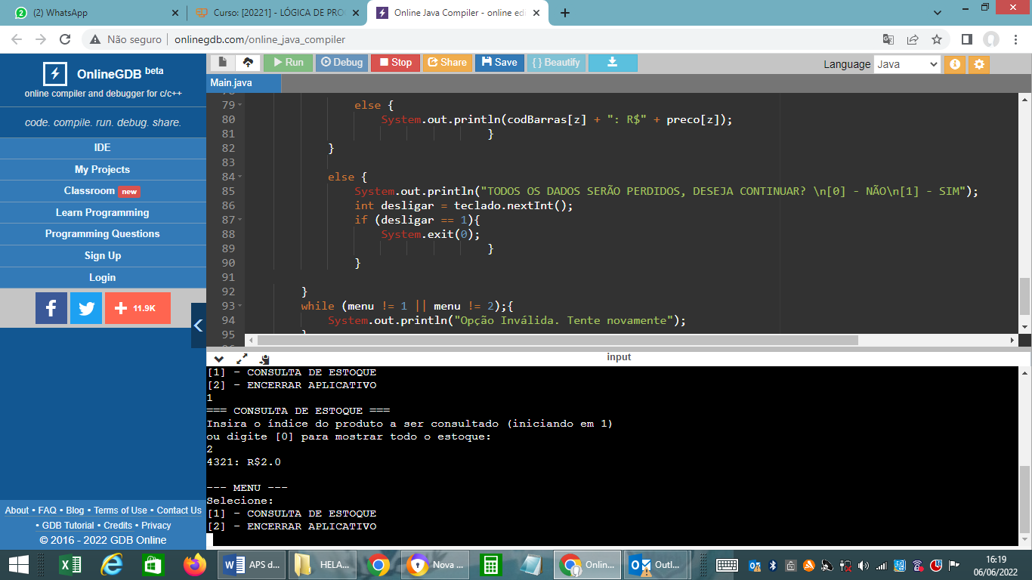

Digitando a opção [0] mostrara todo estoque cadastrado. (Ex 7):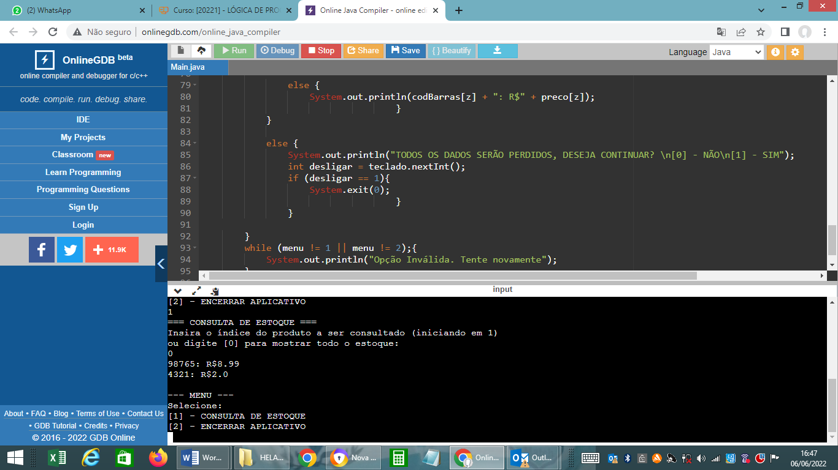

Após a consulta aparecera o menu novamente. Ao selecionar para encerrar o aplicativo, ira aparecer para confirmar a sua escolha de encerramento com sim ou não. (Ex 8):

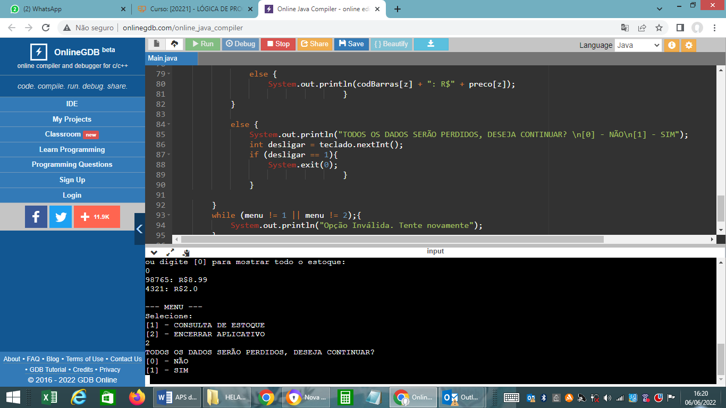

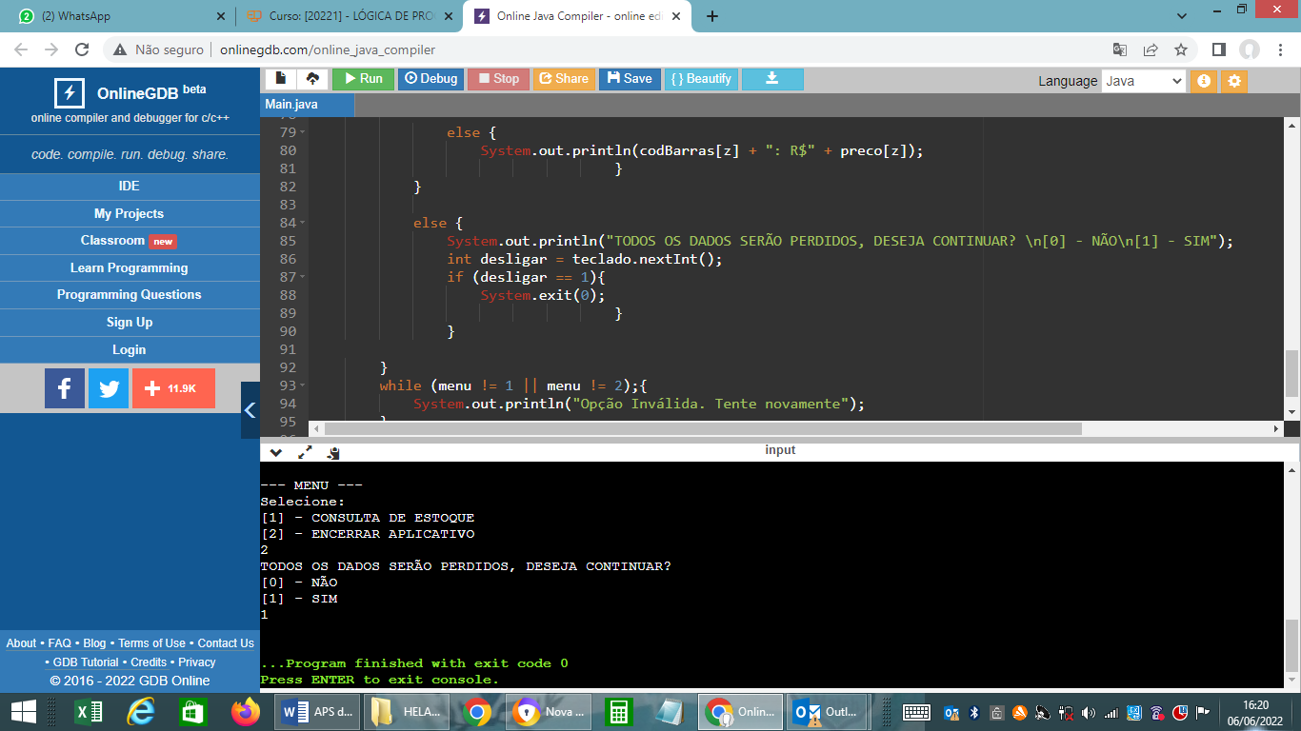

***Programação do controle de estoque:***

*Link para aplicação web:* Share Code: <https://onlinegdb.com/KcTSKg_OS>

**import java.util.Scanner;**

**public class Main {**

**static void Inicial() {**

**// Tela Inicial**

**System.out.println("========== CONTROLE DE ESTOQUE ® ==========");**

**System.out.println("Aplicação por Jefferson Sant'ana e Helana Sousa");**

**System.out.println("Direitos de cópia reservado\n");**

**}**

**static void Menu() {**

**System.out.println("\n--- MENU ---");**

**System.out.println("Selecione: \n[1] - CONSULTA DE ESTOQUE\n[2] - ENCERRAR APLICATIVO");**

**}**

**public static void main(String[] args) {**

**// LOADING DE SCANNER E TELA INICIAL**

**int menu = 0;**

**Scanner teclado = new Scanner(System.in);**

**Inicial();**

**// CADASTRO DE NOVOS PRODUTOS**

**System.out.println("=== CADASTRO DE PRODUTOS ===");**

**System.out.println("Insira a quantidade de produtos a serem cadastrados: ");**

**int col = teclado.nextInt();**

**int[] codBarras = new int[col];**

**float[] preco = new float[col];**

**int i;**

**cadastro:**

**for (i = 0;i<col;i++){**

**System.out.println("Produto " + (i + 1) + "- Digite código de barras ou 0 para encerrar: ");**

**codBarras[i] = teclado.nextInt();**

**if (codBarras[i] != 0 ){**

**System.out.println("Insira o preço do produto " + codBarras[i] + ": (ex: 10.99) ");**

**preco[i] = teclado.nextFloat();}**

**if(codBarras[i] == 0){**

**System.out.println("Fim do cadastro");**

**break cadastro;**

**}**

**}**

**do{**

**Menu();**

**menu = teclado.nextInt();**

**if (menu == 1){**

**System.out.println("=== CONSULTA DE ESTOQUE ===");**

**System.out.println("Insira o índice do produto a ser consultado (iniciando em 1)\nou digite [0] para mostrar todo o estoque: ");**

**int z = 0;**

**z = teclado.nextInt();**

**z --;**

**all:**

**if (z == -1){**

**for (i = 0; i<codBarras.length;i++){**

**if (codBarras[i] == 0){**

**break all;**

**}**

**else{**

**System.out.println(codBarras[i] + ": R$" + preco[i]);**

**}**

**}**

**}**

**else {**

**System.out.println(codBarras[z] + ": R$" + preco[z]);**

**}**

**}**

**else {**

**System.out.println("TODOS OS DADOS SERÃO PERDIDOS, DESEJA CONTINUAR? \n[0] - NÃO\n[1] - SIM");**

**int desligar = teclado.nextInt();**

**if (desligar == 1){**

**System.exit(0);**

**}**

**}**

**}**

**while (menu != 1 || menu != 2);{**

**System.out.println("Opção Inválida. Tente novamente");**

**}**

**}**

**}**